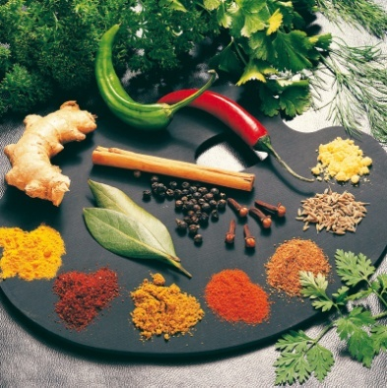
Utilisées depuis des millénaires, les herbes et les épices sont aujourd’hui une excellente alternative au sel que nous consommons en trop grande quantité. Mettez-en dans tous vos plats elles leur donneront du goût sans mettre votre santé en danger !!!
 | Lundi 10 octobre(2) | Mardi 11 octobre (2) | Jeudi 13 octobre (3) | Vendredi 14 octobre (2)
Plat (entré, viande, légumes ou dessert) / Herbe ou épice reconnue
Plat (entré, viande, légumes ou dessert) / Herbe ou épice reconnue
Plat (entré, viande, légumes ou dessert) / Herbe ou épice reconnue
Concours pour tous les élèves :
- Venez découvrir l’exposition du CDI
- Identifiez les herbes et les épices utilisées à la cantine cette semaine là
- Remplissez le tableau ci-dessous sur pronote (seuls les votes pronote seront comptabilisés)
- Les meilleurs élèves seront récompensés

